**assemblee diocesaine**

**Samedi 30 septembre**

**Dimanche 1er octobre 2017**

**assemblee diocesaine**

**Samedi 30 septembre**

**Dimanche 1er octobre 2017**

-

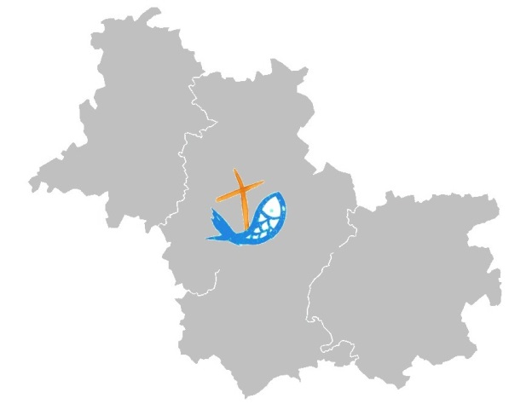

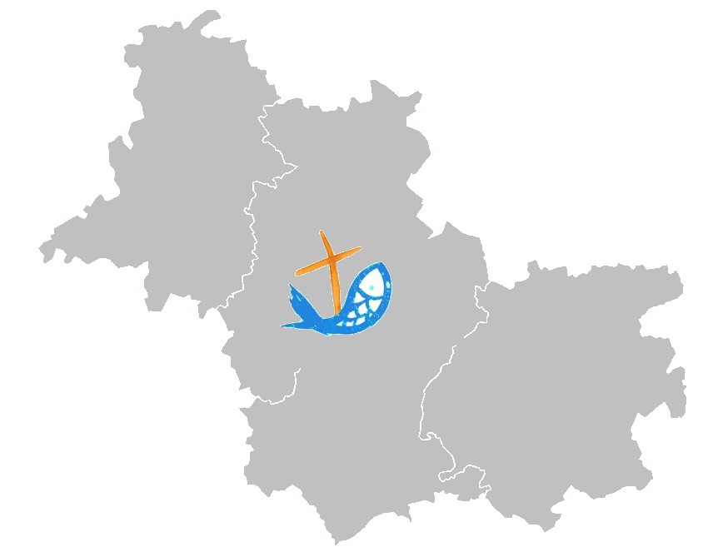

**M….. Mme………………………………………………………………………………..**

**Paroisse de …………………………………………………………………………………**

**Participera (ont) à l’Assemblée diocésaine du samedi 30 septembre 2017**

**Accompagné(s) de ………………………adultes , de ……………………………jeunes**

**S’inscrive(nt) pour la collation à 18h. (avant d’aller à la veillée à la cathédrale)  
 si oui, …………………………personnes**

--------------------------------------------------------------------------------------------- **BULLETIN D’INSCIPTION à découper et à retourner à :  
 Assemblée diocésaine - Service communication  
 2 rue porte Clos-Haut – 41000 Blois tel. 02 54 56 40 53  
 assdioc@catholique-blois.net**

**M….. Mme……………………………………………………………………………….**

**Paroisse de …………………………………………………………………………………**

**Participera (ont) à l’Assemblée diocésaine le samedi 30 septembre 2017**

**Accompagné(s) de ………………………adultes , de ……………………………jeunes**

**S’inscrive(nt) pour la collation à 18h. (avant d’aller à la veillée à la cathédrale)  
 si oui,……………………. personnes**

**Site Basilique Notre-Dame de la Trinité – Blois  
le 30 septembre**

--------------------------------------------------------------------------------------------- **BULLETIN D’INSCRIPTION à découper et à retourner à :  
 Assemblée diocésaine - Service communication  
 2 rue porte Clos-Haut – 41000 Blois tel. 02 54 56 40 53  
 assdioc@catholique-blois.net**

**Site Basilique Notre-Dame de la Trinité – Blois  
le 30 septembre**

